Ngày soạn 10/11/2023 | Ngày dạy:13/11/2023 | Lớp dạy: 11A

Bài 4: NÉT ĐẸP VĂN HÓA VÀ CẢNH QUAN
(Văn bản thông tin)
Văn bản 2: SƠN ĐOÒNG - THẾ GIỚI CHỈ CÓ MỘT (tiết 2/2)
- Theo Ngọc Thanh, Hồng Minh, Tuyết Loan,
Hồ Cúc Phương, Phan Anh, Mạnh Hà-
- MỤC TIÊU
- Năng lực
  - Năng lực chung: Phát triển năng lực tự chủ và tự học, năng lực giải quyết vấn đề và sáng tạo thông qua hoạt động đọc, năng lực hợp tác thông qua hoạt động làm việc nhóm.
1.1 Năng lực đặc thù
- Biết suy luận và phân tích mối liên hệ giữa các chi tiết và vai trò của chúng trong việc thể hiện thông tin chính của văn bản; nhận biết được thái độ và quan điểm của người viết; phân tích đánh giá được đề tài thể hiện được thái độ đồng ý hay không đồng ý với nội dung của văn bản hay quan điểm của người viết và giải thích lí do.
- Phẩm chất
- Biết yêu quý, trân trọng các kì quan thiên nhiên của đất nước.
- Có ý thức giữ gìn, bảo vệ và phát huy những giá trị của các kì quan thiên nhiên.
- THIẾT BỊ DẠY HỌC, HỌC LIỆU
- Thiết bị dạy học: máy chiếu, máy tính…
- Học liệu: SGK, Kế hoạch bài dạy, sách tham khảo, phiếu học tập…
- TIẾN TRÌNH DẠY HỌC
- HOẠT ĐỘNG MỞ ĐẦU
- Mục tiêu:
- Ôn tập lại phần kiến thức đã học ở tiết 1
- Tạo tâm thế trước khi vài tiết học
b. Sản phẩm:
- Phần trả lời câu hỏi của học sinh
c. Tổ chức thực hiện:
- Giao nhiệm vụ Học sinh trả lời 3 câu hỏi (Nhân vật AL đặt câu hỏi)
- Thực hiện nhiệm vụ: Cá nhân HS thực hiện nhiệm vụ
- Báo cáo, thảo luận: 1-3 HS đặt câu hỏi và trả lời, HS khác bổ sung.
- Kết luận nhận định: GV tổng hợp ý kiến và định hướng:
- Qua phần hỏi – đáp của các bạn, chúng ta đã ôn tập lại các kiến thức đã được học ở tiết trước. (Cô bổ sung, định hướng tùy vào câu trả lời đúng/sai/thiếu của học sinh)
GV: dẫn dắt vào bài.
- HOẠT ĐỘNG HÌNH THÀNH KIẾN THỨC
3.4. Tìm hiểu mối quan hệ giữa các chi tiết và vai trò của chúng trong việc thể hiện thông tin chính của văn bản
a. Mục tiêu:
- Học sinh biết suy luận và phân tích mối liên hệ giữa các chi tiết và vai trò của chúng trong việc thể hiện thông tin chính của văn bản
b. Sản phẩm:
- Phần hoàn thành phiếu học tập của học sinh
- Câu trả lời của HS
c. Tổ chức thực hiện:
- Giao nhiệm vụ: (Hoạt động nhóm đôi)
- Xác định thông tin cơ bản và thông tin chi tiết của đoạn văn: Điểm đặc biệt của Sơn Đoòng…. Chỉ ra mối liên hệ giữa các thông tin chi tiết và vai trò của chúng trong việc thể hiện thông tin chính của đoạn văn.
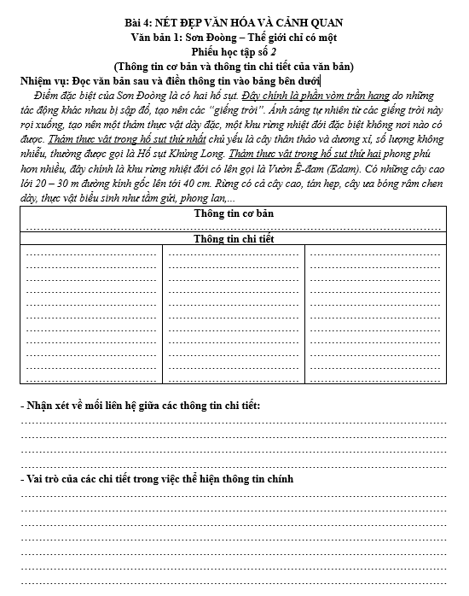
- Thực hiện nhiệm vụ học tập: HS trao đổi nhóm đôi, GV quan sát hỗ trợ (nếu cần)
- Báo cáo thảo luận: 1 nhóm HS trình bày, các nhóm khác bổ sung.
- Kết luận, nhận định: GV lắng nghe, trao đổi và chốt kiến thức trên bảng
- Thông tin chính của đoạn văn: Điểm đặc biệt của hai hố sụt trong hang Sơn Đoòng (Hỗ sụt Khủng Long và Vườn Ê-đam).
- Các chi tiết được trình bày trong đoạn văn: Nguyên nhân tạo ra hai hố sụt, đặc điểm thảm thực vật của Hố sụt Khủng Long, đặc điểm của thảm thực vật của Vườn Ê-đam.
-> Vai trò của các chi tiết trong việc thể hiện thông tin chính của đoạn văn: Triển khai chi tiết cho thông tin chính; tạo tính khách quan và làm rõ cho việc biểu đạt thông tin chính.
3.5. Thái độ và quan điểm của tác giả
a. Mục tiêu:
- Học sinh nhận biết được thái độ và quan điểm của người viết.
b. Sản phẩm:
- Phần hoàn thành nhiệm vụ của học sinh
- Câu trả lời của HS
c. Tổ chức thực hiện:
- Giao nhiệm vụ:
- Dựa vào các gợi ý trên bảng, em hãy nhận xét thái độ và quan điểm của những tác giả được thể hiện thông qua văn bản.
(HS nối gợi ý với nhận xét trên Powerpoint)
- Thực hiện nhiệm vụ học tập: HS hoạt động cá nhân, GV quan sát hỗ trợ (nếu cần)
- Báo cáo thảo luận: 1 HS trình bày, các nhóm khác bổ sung.
- Kết luận, nhận định: GV lắng nghe, trao đổi và chốt kiến thức.
Cột A | - Những số liệu cụ thể về chiều dài, chiều cao, thể tích của hang Sơn Đoòng. Giải thích nguồn gốc và miêu tả hang Én, thảm thực vật ở các hố sụt,… | - Sơ đồ, hình ảnh và các chú thích rõ ràng, phong phú. | - “Sơn Đoòng – Thế giới chỉ có một”, “choáng váng vì vẻ đẹp lộng lẫy của nó”, “báu vật”, “ngọc động” | - Nhắc lại đánh giá từ “Tờ Thời báo New York”, Trích lời của “Chủ tịch Hội Cổ sinh – Địa tầng Việt Nam, Tạ Hòa Phương”, Trích lời của “Chuyên gia hang động Hao-ớt Lim-bơ”.
Cột B | Chọn trình bày những dữ liệu thể hiện rõ những điểm đặc biệt của hang Sơn Đoòng tạo tính khách quan và thuyết phục. | Chọn lựa các yếu tố hình thức hỗ trợ cho việc biểu đạt thông tin của văn bản. | Sử dụng những từ ngữ, câu văn thể hiện thái độ trực tiếp của tác giả. | Chọn trình bày ý kiến của những chuyên gia hàng đầu để thể hiện rõ mong muốn, sự quan tâm đặc biệt đến sự phát triển của hang.

-> Thái độ và quan điểm của nhứng tác giả thể hiện qua VB:
- Khách quan khi thể hiện những điểm đặc biệt của hang Sơn Đoòng.
- Ca ngợi, tự hào đối với vẻ đẹp hùng vĩ của hang Sơn Đoòng.
- Nhóm tác giả thể hiện sự trân quý với tuyệt tác mà thiên nhiên đã ban tặng cho quê hương, đất nước. Đồng thời bày tỏ quan điểm khai thác đi đôi với giữ gìn và bảo vệ các giá trị của Sơn Đoòng.
3.6. Vấn đề người trẻ khai thác và bảo vệ các kì quan thiên nhiên của đất nước.
a. Mục tiêu:
- Học sinh phân tích đánh giá được đề tài, thể hiện được thái độ đồng ý hay không đồng ý với nội dung của văn bản hay quan điểm của người viết và giải thích lí do. Liên hệ với thực tiễn.
b. Sản phẩm:
- Phần hoàn thành nhiệm vụ của học sinh
- Câu trả lời của HS
c. Tổ chức thực hiện:
- Giao nhiệm vụ: Đề tài của văn bản có ý nghĩa như thế nào với ngành du lịch Quảng Bình nói riêng và Việt Nam nói chung? Từ đó, em có suy nghĩ gì về việc khai thác và bảo tồn các kì quan thiên nhiên (Liên hệ với các địa danh, thắng cảnh ở địa phương).
- Thực hiện nhiệm vụ học tập: HS thực hiện nhiệm vụ
- Báo cáo thảo luận: 1 HS trình bày, các HS khác bổ sung.
- Kết luận, nhận định: GV nhận xét câu trả lời của học sinh. Lưu ý: Đây là câu hỏi mở, GV có thể khuyến khích HS trả lời theo nhiều cách khác nhau miễn là dựa trên việc hiểu VB của HS.
C. HOẠT ĐỘNG LUYỆN TẬP
a. Mục tiêu:
- Học sinh ôn tập lại kiến thức của bài học
b. Sản phẩm:
- Phần hoàn thành nhiệm vụ của học sinh
- Câu trả lời của HS
c. Tổ chức thực hiện:
- Giao nhiệm vụ học tập: Trả lời các câu hỏi trắc nghiệm
Câu 1: Phương tiện phi ngôn ngữ được sử dụng trong văn bản Sơn Đoòng – Thế giới chỉ có một là gì?
A. Hình ảnh, sơ đồ | B. Biểu đồ, hình ảnh
C. Chỉ có hình ảnh | D. Biểu đồ, sơ đồ
Câu 2: “Điểm đặc biệt cuối cùng mà Sơn Đoòng dành tặng du khách trước khi chia tay là…”
A. “Hai hố sụt”  C. “Ngọc động” | B. “Hang Én”  D. “Bức Tường Việt Nam”
Câu 3: Thái độ của nhóm tác giả được thể hiện thông qua văn bản Sơn Đoòng – Thế giới chỉ có một là:
A. Thái độ hờ hững | B. Thái độ ca ngợi
C. Thái độ tự hào | D. Thái độ ngợi ca, tự hào, trân trọng
- Thực hiện nhiệm vụ học tập: HS trả lời cá nhân.
- Báo cáo thảo luận: HS khác nhận xét.
- Kết luận, nhận xét: GV chỉnh sửa nếu cần thiết.
D. HOẠT ĐỘNG VẬN DỤNG
a. Mục tiêu:
- Học sinh biết liên hệ từ bài học vào cuộc sống thực tế,
b. Sản phẩm:
- Phần hoàn thành nhiệm vụ của học sinh ở nhà
c. Tổ chức thực hiện:
- Giao nhiệm vụ học tập: Thiết kế một video giới thiệu về một địa danh, cảnh đẹp tại địa phương (khuyến khích sử dụng AI hỗ trợ).
- Thực hiện nhiệm vụ học tập: HS thực hiện cá nhân và ở nhà.
- Báo cáo thảo luận: Trình bày ở tiết học sau.

